Этап 2

Электрический пробой

Дымченко Д.Ю.

Содержание

Список иллюстраций

Список таблиц

# 1 Этап 2

## 1.1 Докладчики

* Амуничников Антон Игоревич
* Леснухин Даниил Дмитриевич
* Майзингер Эллина Сергеевна
* Дымченко Дмитрий Юрьевич
* Матюхин Павел Андреевич
* Понамарев Алексей Михайлович

## 1.2 Содержание

1. Введение
2. Выбор подхода к моделированию
3. Алгоритм моделирования пробоя
4. Инструменты и коды
5. Дополнительные исследования
6. Выводы
7. Список литературы

## 1.3 1. Введение

### 1.3.1 Актуальность

Надёжная оценка распределения электрического поля и критических условий пробоя является ключевым аспектом при проектировании изоляционных систем, выборе материалов, а также обеспечении электробезопасности и надёжности устройств. Особую актуальность данное направление приобретает в приложениях, где присутствует сложная геометрия электродов или неоднородные диэлектрические среды. В таких случаях аналитические методы оказываются недостаточными, и требуется использование численного моделирования — в частности, методов конечных элементов (FEM) и других подходов, способных точно воспроизводить реальные условия. Кроме того, развитие концепции «цифрового двойника» в инженерных задачах требует высокой точности и воспроизводимости моделей электрического пробоя.

Также важным фактором является переход от эмпирических моделей (например, кривой Пашена) к более универсальным физически обоснованным методам, которые позволяют учитывать пространственную неоднородность, временную динамику и взаимодействие с материалами.

### 1.3.2 Объект и предмет исследования

* Процесс электрического пробоя в диэлектрической среде при наличии неоднородного электрического поля.
* Методы численного моделирования электрического поля и условий пробоя в системах с различной геометрией электродов и граничными условиями.

### 1.3.3 Цель работы

Целью настоящего исследования является и анализ численных методов моделирования электрического пробоя в неоднородных электрических полях с учётом геометрии электродов, граничных условий и критических параметров среды.

### 1.3.4 Задачи

1. Рассмотреть основные способы моделирования пробоя
2. Составить математическую модель для расчёта электрического поля.
3. Настроить численное моделирование с помощью разных алгоритмов.

## 1.4 2. Выбор подхода к моделированию

Электрический пробой можно описывать разными методами в зависимости от:

* **Среды** (газ, жидкость, твёрдый диэлектрик),
* **Точности** (простая аналитическая модель или сложное численное моделирование),
* **Цели** (расчёт пробивного напряжения, визуализация процесса, исследование динамики).

### 1.4.1 Аналитические модели

**Подходят**, если нужно быстро оценить параметры пробоя без детального рассмотрения физики.

#### 1.4.1.1 Закон Пашена

Применяется для **газовых разрядов** (например, искровой пробой в воздухе).

Формула Пашена:

$$U_{\text{пробоя}}=\frac{B⋅p⋅d}{ln\left(A⋅p⋅d\right)−ln\left(ln\left(1+1/γ\right)\right)}$$

Где:  
- ( p ) – давление газа,  
- ( d ) – расстояние между электродами,  
- ( A, B ) – эмпирические коэффициенты,  
- ( ) – коэффициент вторичной эмиссии.

**Пример для воздуха:** A ≈ $15 m^{−1}⋅{Pa}^{−1}$,  
B ≈ $\frac{365 V}{m⋅Pa}$

**Когда можно использовать?**

* Для оценки пробивного напряжения в однородном поле.
* Если не нужна детальная динамика процесса.

### 1.4.2 Численные методы

**Нужны**, если требуется смоделировать **распределение поля, зарождение стримеров, неоднородные поля**.

#### 1.4.2.1 Метод конечных элементов (FEM)

**Для чего необходим?**

* Расчёт распределения электрического поля $\vec{E}=−∇ϕ$.
* Учёт сложной геометрии электродов.

**Шаги**:

1. Решить уравнение Пуассона:
$$∇^{2}ϕ=−\frac{ρ}{ε_{0}}$$

2. Добавить условия на границах (например, $ϕ=U$ на катоде, $ϕ=0$ на аноде).
3. Найти $\vec{E}$ и проверить, где $\left|\vec{E}\right|$ превышает критическое значение $E_{\text{крит}}$.

**Инструменты**: COMSOL, ANSYS, FEniCS (Python)

### 1.4.3 Particle-in-Cell (PIC)

**Для чего?**

* Моделирование движения заряженных частиц (электронов, ионов) в самосогласованном поле.

**Алгоритм:**

1. Разбить область на сетку.
2. На каждом шаге:

* Рассчитать поле на сетке.
* Переместить частицы в этом поле.
* Учесть столкновения и ионизацию.

## 1.5 **Инструменты**: KARAT, COMSOL Plasma Module, VPIC.

## 1.6 3. Алгоритм моделирования пробоя

Рассмотрим **газовый пробой** (например, в воздухе) с использованием **уравнения Таунсенда**.

### 1.6.1 Входные параметры (рис. 1).

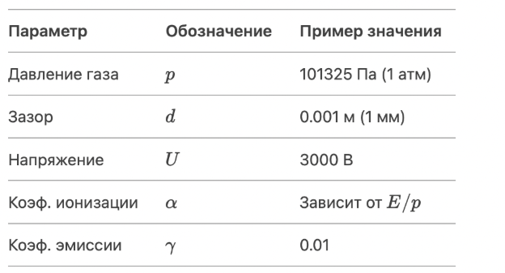

Рис. 1: Входные параметры

### 1.6.2 Пошаговый алгоритм (рис. 2).

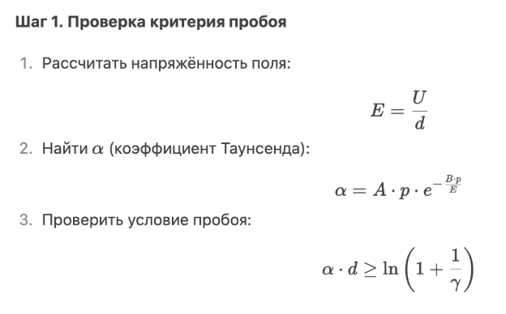

Рис. 2: Пошаговый алгоритм

**Шаг 2. Численное моделирование (если нужно)**

Если поле неоднородное, используем **FEM**:

1. Задать геометрию (например, игла–плоскость).
2. Решить уравнение Пуассона.
3. Найти области, где $E>E_{\text{крит}}$.

**Шаг 3. Визуализация**

* График $U_{\text{проб}}\left(d\right)/U_{\text{порог}}\left(d\right)$ (кривая Пашена).
* Распределение $\vec{E}$ в COMSOL / Matplotlib.

## 1.7 4. Инструменты и коды

### 1.7.1 Python (для аналитики и простых моделей)

**Библиотеки**

* numpy, scipy — расчёты,
* matplotlib — графика,
* PyBoltz — моделирование пробоя в газах.

**Пример кода для кривой Пашена:** (рис. 3).

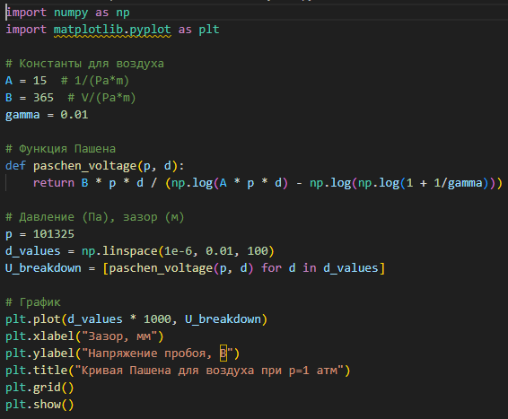

Рис. 3: Листинг

### 1.7.2 COMSOL/ANSYS (для FEM)

1. Создать геометрию электродов.
2. Задать параметры газа.
3. Добавить модуль **Electrostatics** или **Plasma**.

### 1.7.3 KARAT (для PIC-моделирования)

Пример входного файла: (рис. 4).

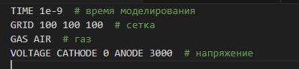

Рис. 4: Входные данные

## 1.8 5. Дополнительные исследования

Если необходимо углубиться, требуется исследовать:

* **Влияние влажности на пробой** (увеличивает $U_{\text{пробоя}}$).
* **Неоднородные поля** (игла-плоскость).
* **Динамика стримеров** (нужны PIC-коды).

## 1.9 6. Выводы

В ходе работы были рассмотрены основные алгоритмы математического моделирования электрического пробоя с использованием как численных методов, так и языков программирования и прочих инструментов.

## 1.10 7. Список литературы

1. Пашен Ф. “Электрические разряды в газах”, Москва, 1985.
2. Fridman A., Kennedy L. “Plasma Physics and Engineering”, CRC Press, 2011.
3. Кумпан В.О. “Диэлектрики и их применение”, СПб, 2002.